

Redes de Dispositivos

Ingeniería en Tecnologías de la Información, Abril-Agosto/2026

Trabajo Bimestral 1
Borja Ortega Juan Antony
Cedeño Cedeño Jhon Robert
Apolo Guachizaca Diego Fernando
Facultad de Ingenierías y Arquitectura, Universidad Técnica Particular de Loja
Ingeniería en Tecnologías de la Información
DRBD_3021: Redes de Dispositivos
Ing. Liliana Enciso Ph.D.
31 de Mayo de 2026

Introducción.

Figura 1
Escenario asignado para el desarrollo VLSM
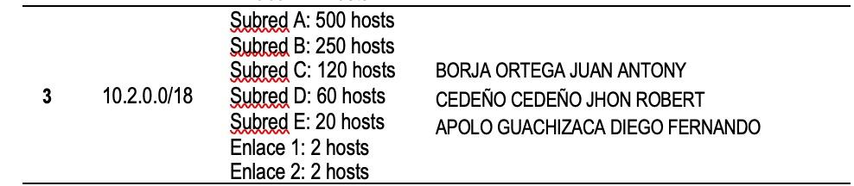
El escenario asignado corresponde a la raiz 10.2.0.0/18 la cual debera dividirse mediante VLSM y así satisfacer los requerimientos de hosts de cada subred.
Desarrollo:
Paso 1. Ordenar las subredes de acuerdo al número de direcciones requeridas de mayor a menor.
A = 500
B = 250
C = 120
D = 60
E = 20
Enlace 1 = 2
Enlace 2 = 2
Paso 2. Calcular los bits necesarios para cada división y el número de subredes que se obtendrían de acuerdo a las siguientes fórmulas:
Subred A:
Hosts requeridos: 500
Host + red + broadcast
500 + 2 = 502
2 ^ 8 = 256 no alcanza
2 ^ 9 = 512 si alcanza
Bist = 9
Subred B
Hosts requeridos: 250
Host + red + broadcast
250 + 2 = 252
2 ^ 7 = 126 no alcanza
2 ^ 8 = 256 si alcanza
Bist = 8
Subred C
Hosts requeridos: 120
Host + red + broadcast
120 + 2 = 122
2 ^ 6 = 64 no alcanza
2 ^ 7 = 126 si alcanza
Bist = 7
Subred D
Hosts requeridos: 60
Host + red + broadcast
60 + 2 = 62
2 ^ 5 = 32 no alcanza
2 ^ 6 = 64 si alcanza
Bist = 6
Subred E
Hosts requeridos: 20
Host + red + broadcast
20 + 2 = 22
2 ^ 4 = 16 no alcanza
2 ^ 5 = 32 si alcanza
Bist = 5
Enlace 1
Hosts requeridos: 2
Host + red + broadcast
2 + 2 = 4
2 ^ 1 = 2 no alcanza
2 ^ 2 = 4 si alcanza
Bist = 2
Enlace 2
Hosts requeridos: 2
Host + red + broadcast
2 + 2 = 4
2 ^ 1 = 2 no alcanza
2 ^ 2 = 4 si alcanza
Bist = 2
Paso 3. Calcular el prefijo resultante para cada división y el número mágico de esa división para encontrar todos los rangos de direcciones.
Subred A
Del paso 2 se obtuvo:
Prefijo: /23
Máscara binaria: 11111111 . 11111111 . 11111110 . 00000000
Máscara decimal: 255 . 255 . 254 . 0
El octeto donde cambia la máscara es: 254
Un octeto IPv4 contiene: 0 – 255
Total = 256 direcciones
Numero magico = 256 – 254
Número mágico = 2
Subred B
Del paso 2 se obtuvo:
Prefijo: /24
Máscara binaria: 11111111 . 11111111 . 11111111 . 00000000
Máscara decimal: 255 . 255 . 255 . 0
El octeto donde cambia la máscara es: 255
Un octeto IPv4 contiene: 0 – 255
Total = 256 direcciones
Numero magico = 256 – 255
Número mágico = 1
Subred C
Del paso 2 se obtuvo:
Prefijo: /25
Máscara binaria: 11111111 . 11111111 . 11111111 . 10000000
Máscara decimal: 255 . 255 . 255 . 128
El octeto donde cambia la máscara es: 128
Un octeto IPv4 contiene: 0 – 255
Total = 256 direcciones
Numero magico = 256 – 128
Número mágico = 128
Subred D
Del paso 2 se obtuvo:
Prefijo: /26
Máscara binaria: 11111111 . 11111111 . 11111111 . 11000000
Máscara decimal: 255 . 255 . 255 . 192
El octeto donde cambia la máscara es: 192
Un octeto IPv4 contiene: 0 – 255
Total = 256 direcciones
Numero magico = 256 – 192
Número mágico = 64
Subred E
Del paso 2 se obtuvo:
Prefijo: /27
Máscara binaria: 11111111 . 11111111 . 11111111 . 11100000
Máscara decimal: 255 . 255 . 255 . 224
El octeto donde cambia la máscara es: 224
Un octeto IPv4 contiene: 0 – 255
Total = 256 direcciones
Numero magico = 256 – 224
Número mágico = 32
Enlace 1
Del paso 2 se obtuvo:
Prefijo: /30
Máscara binaria: 11111111 . 11111111 . 11111111 . 11111100
Máscara decimal: 255 . 255 . 255 . 252
El octeto donde cambia la máscara es: 252
Un octeto IPv4 contiene: 0 – 255
Total = 256 direcciones
Numero magico = 256 – 252
Número mágico = 4
Enlace 2
Del paso 2 se obtuvo:
Prefijo: /30
Máscara binaria: 11111111 . 11111111 . 11111111 . 11111100
Máscara decimal: 255 . 255 . 255 . 252
El octeto donde cambia la máscara es: 252
Un octeto IPv4 contiene: 0 – 255
Total = 256 direcciones
Numero magico = 256 – 252
Número mágico = 4
Paso 4. Asignar la dirección a la subred apropiada y repetir el proceso usando las direcciones extraídas como nuevas direcciones raíz.
Red raiz inicial: 10.2.0.0/18
Subred A
Direccion asignada: 10.2.0.0
Número mágico = 2
Nueva direccion raiz: 10.2.2.0
Subred B
Direccion asignada: 10.2.2.0
Número mágico = 1
Nueva direccion raiz: 10.2.3.0
Subred C
Direccion asignada: 10.2.3.0
Número mágico = 128
Nueva direccion raiz: 10.2.3.128
Subred D
Direccion asignada: 10.2.3.128
Número mágico = 64
Nueva direccion raiz: 10.2.3.192
Subred E
Direccion asignada: 10.2.3.192
Número mágico = 32
Nueva direccion raiz: 10.2.3.224
Enlace 1
Direccion asignada: 10.2.3.224
Número mágico = 4
Nueva direccion raiz: 10.2.3.228
Enlace 2
Direccion asignada: 10.2.3.228
Número mágico = 4
Nueva direccion raiz: 10.2.3.232
Tabla 2
Asignación de bits de acuerdo a requisitos de subred
Subred | Hosts requeridos | Hosts + 2 (red + broadcast) | Bits necesarios | Prefijo resultante
Subred A | 500 | 502 | 9 | /23
Subred B | 250 | 252 | 8 | /24
Subred C | 120 | 122 | 7 | /25
Subred D | 60 | 62 | 6 | /26
Subred E | 20 | 22 | 5 | /27
Enlace 1 | 2 | 4 | 2 | /30
Enlace 2 | 2 | 4 | 2 | /30

Paso 5. Encontrar la máscara de subred, la primera y la última dirección válida, la dirección de broadcast y las direcciones IP disponibles para cada subred.
Tabla 3
Asignación de direcciones de subredes
Subred | Red | Prefijo | Máscara | Primera válida | Última válida | Broadcast | Nº de IPs
Subred A | 10.2.0.0 | /23 | 255.255.254.0 | 10.2.0.1 | 10.2.1.254 | 10.2.1.255 | 512
Subred B | 10.2.2.0 | /24 | 255.255.255.0 | 10.2.2.1 | 10.2.2.254 | 10.2.2.255 | 256
Subred C | 10.2.3.0 | /25 | 255.255.255.128 | 10.2.3.1 | 10.2.3.126 | 10.2.3.127 | 128
Subred D | 10.2.3.128 | /26 | 255.255.255.192 | 10.2.3.129 | 10.2.3.190 | 10.2.3.191 | 64
Subred E | 10.2.3.192 | /27 | 255.255.255.224 | 10.2.3.193 | 10.2.3.222 | 10.2.3.223 | 32
Enlace 1 | 10.2.3.224 | /30 | 255.255.255.252 | 10.2.3.225 | 10.2.3.226 | 10.2.3.227 | 4
Enlace 2 | 10.2.3.228 | /30 | 255.255.255.252 | 10.2.3.229 | 10.2.3.230 | 10.2.3.231 | 4

Para el desarrollo de la actividad se elaboró un archivo de Cisco Packet Tracer de una topología de red que está compuesta por tres routers 1941, cinco switch de 2960 y seis computadoras, cuyos dispositivos fueron conectados entre sí, pero respetando identificadores de las interfaces correspondientes, como se muestra en la Figura 2.
Figura 2:
Topología de red
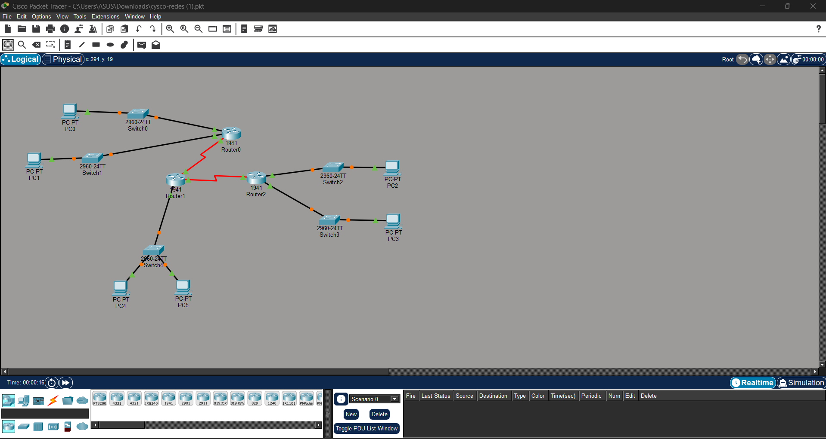
Para esta topología se utilizó cable de cobre para las conexiones entre las PCs y los switches y así mismo entre los switches y los routers. Seguidamente se conectan los routers la cual se emplearon enlaces seriales, por lo que fue necesario la instalación de módulos HWIC-2T dentro de cada router 1941. Se accedió a la pestaña Physical dentro de cada router, posteriormente se apagó el dispositivo dándole click en el interruptor de encendido, y se agregó el módulo dentro de la ranura disponible luego se volvió a encender el dispositivo, luego de haberlos instalados el módulo, se procede a realizar las conexiones seriales entre routers así como se muestra la figura 3.
Figura 3
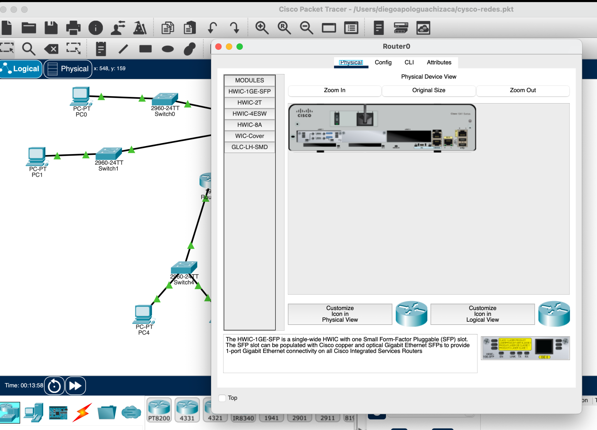
Tabla 4
Asignación de subredes calculada en Parte 1 para los distintos segmentos de la topología
Segmento | Subred asignada
LAN Router0-Switch0 | Subred A
LAN Router0-Switch1 | Subred B
LAN Router2-Switch2 | Subred C
LAN Router2-Switch3 | Subred D
LAN Router1-Switch4 | Subred E
Serial R0-R1 | Enlace 1
Serial R1-R2 | Enlace 2

- Asigne la primera dirección válida a la interfaz del router para cada subred, la segunda dirección válida al switch y la última dirección válida a cada host dentro de la subred. Las direcciones de los enlaces serán asignadas así: primera dirección válida router 1 y la segunda válida al router 0 o 2 según corresponda. Llene la siguiente tabla con las direcciones asignadas a cada equipo. Llene la Tabla 5 y añádala a su informe.
Tabla 5
Detalle de direcciones para configuración de equipos

Subred | Dispositivo | Interfaz | Dirección IP | Máscara de subred
A | Router 0 | GigabitEthernet0/0 | 10.2.0.1 | 255.255.254.0
 | Switch 0 | VLAN1 | 10.2.0.3 | 255.255.254.0
 | Pc0 | FastEthernet0 | 10.2.0.2 | 255.255.254.0
B | Router 0 | GigabitEthernet0/1 | 10.2.2.1 | 255.255.255.0
 | Switch 1 | VLAN1 | 10.2.2.3 | 255.255.255.0
 | Pc1 | FastEthernet0 | 10.2.2.2 | 255.255.255.0
C | Router2 | GigabitEthernet0/0 | 10.2.3.1 | 255.255.255.128
 | Switch 2 | VLAN1 | 10.2.3.3 | 255.255.255.128
 | PC2 | FastEthernet0 | 10.2.3.2 | 255.255.255.128
D | Router2 | GigabitEthernet0/1 | 10.2.3.129 | 255.255.255.192
 | Switch 3 | VLAN1 | 10.2.3.131 | 255.255.255.192
 | PC3 | FastEthernet0 | 10.2.3.130 | 255.255.255.192
E | Router1 | GigabitEthernet0/0 | 10.2.3.193 | 255.255.255.224
 | Switch4 | VLAN1 | 10.2.3.196 | 255.255.255.224
 | PC4 | FastEthernet0 | 10.2.3.194 | 255.255.255.224
 | PC5 | FastEthernet0 | 10.2.3.195 | 255.255.255.224
Enlace 1 | Router0 | Serial0/1/0 | 10.2.3.225 | 255.255.255.252
 | Router1 | Serial0/1/0 | 10.2.3.226 | 255.255.255.252
Enlace 2 | Router1 | Serial0/1/1 | 10.2.3.229 | 255.255.255.252
 | Router2 | Serial0/1/0 | 10.2.3.230 | 255.255.255.252

- Configurar las direcciones especificadas en la tabla en cada PC. Para ello deberá hacer Clic en la PC a configurar, seleccionar la pestaña desktop y luego hacer Clic en IP configuration. Aquí podrá ingresar la dirección IP a asignar, máscara de subred y la puerta de enlace (dirección de interfaz del router). Esto deberá realizarlo por cada PC, de cada subred.
Figura 3
Opciones de escritorio para PC
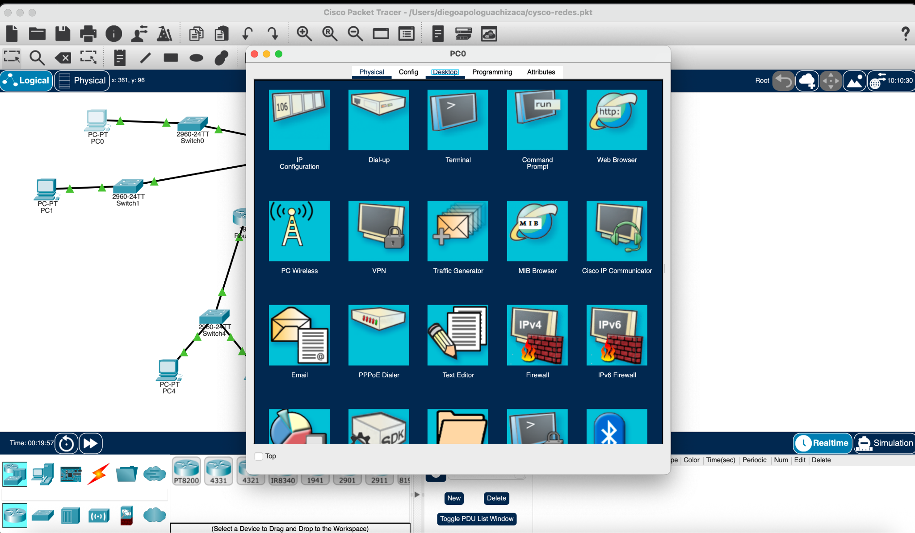
Figura 4
Configuración de direcciones IP
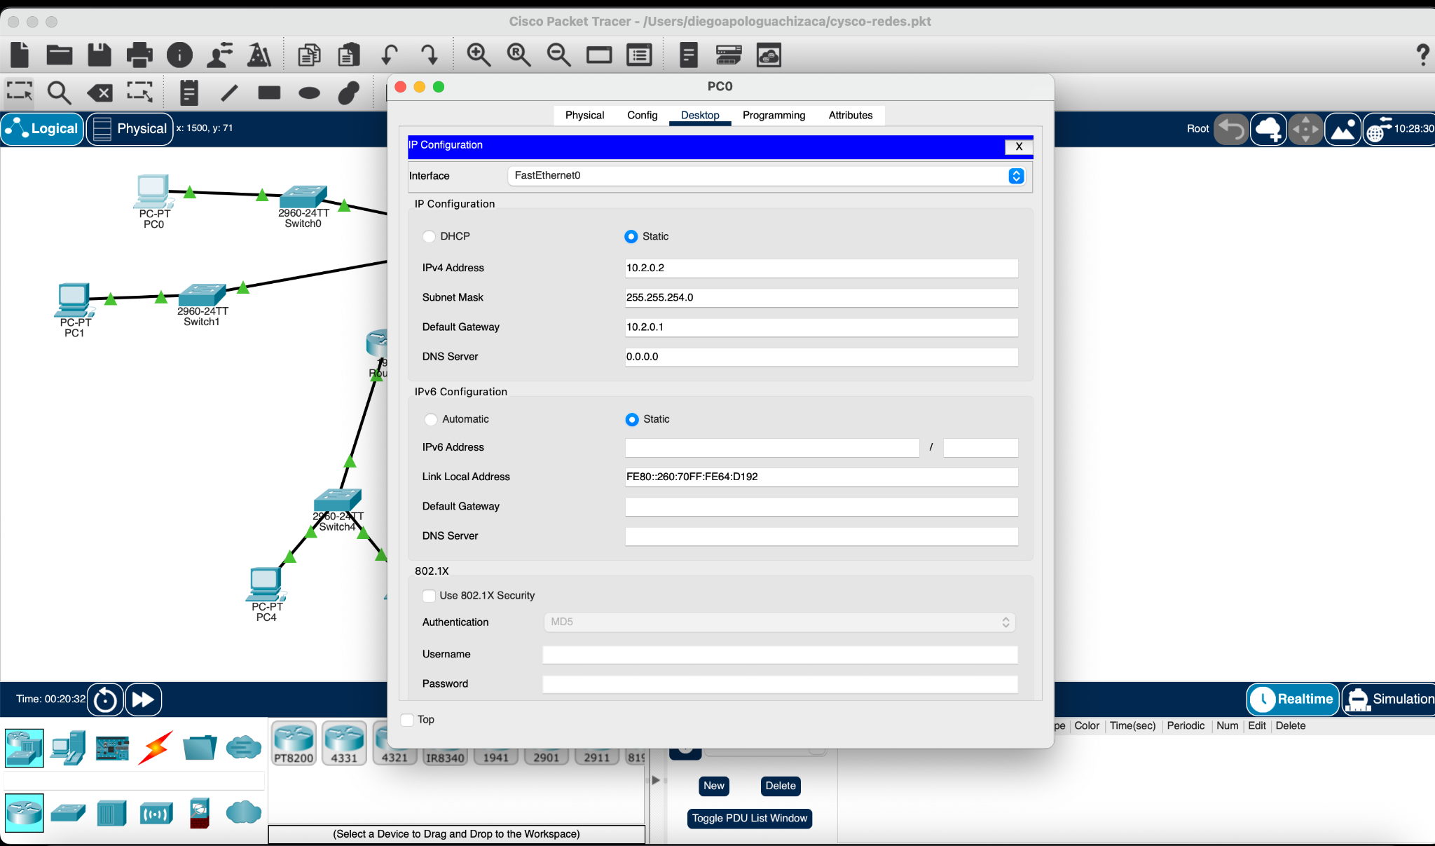

- Asigne a la interfaz del router conectada a la sub red respectiva la dirección anotada en la tabla. Hacer Clic en el router, seleccionar la pestaña config, y aquí se podrá configurar la dirección IP y la máscara de subred (se repetirá para cada router).

Figura 5
Configuración de interfaces en router por interfaz gráfica
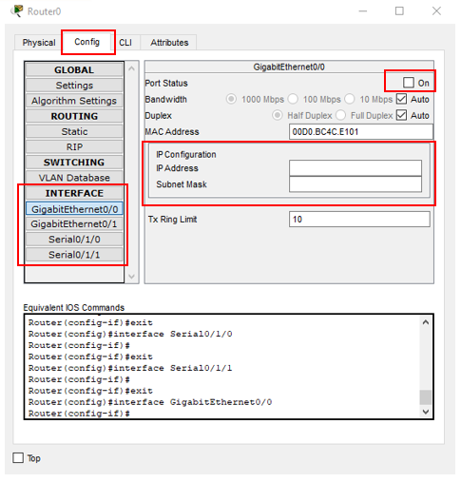

- En las interfaces de los switches no es necesario una dirección ya que son dispositivos de capa 2. Pero si debemos poner una dirección de red a una interfaz virtual para administración remota e indicarle cuál es el el gateway, hacer Clic en el switch a configurar, seleccionar la pestaña CLI, hacer Clic en la línea de comando y presionar Enter.
A continuación, ingresar el comando Enable y presionar Enter, luego el comando configure terminal y presionar Enter. Ingresamos el comando ip default-gateway [dirección IP del Gateway] + Enter.
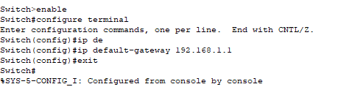
Para configurar la dirección de administración pondremos:
interface vlan1
ip address (2da dirección IP de la subred) (máscara de red)
no shutdown
Al final colocamos el comando exit. Se repetirá para todos los switches de acuerdo a la tabla de direccionamiento.
NOTA: Si se equivoca con los comandos, añada la palabra “no” al comando y se borrará la configuración realizada, por ejemplo: no ip default-gateway [dirIP equivocada] borrará el gateway configurado erróneamente.
- Use el comando ping [dirIP de PC remota] para comprobar la conectividad en las subredes locales, es decir desde la PC al router y desde este al switch. Por ejemplo, ping 192.168.1.1. El comando ping permite enviar paquetes de prueba ICMP y si la conexión es adecuada la PC remota contestará de la siguiente manera. Nota: las direcciones en las figuras son de ejemplo.

Si la prueba es exitosa obtendrá algo similar a lo mostrado en la Figura 6.

Figura 6
Ping exitoso
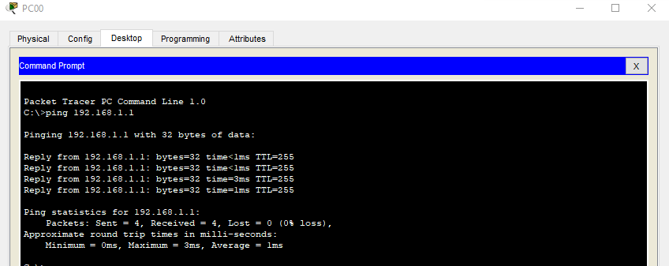

Y si la conexión no se establece obtendrá lo mostrado en la Figura 7.

Figura 7
Prueba de conectividad fracasada
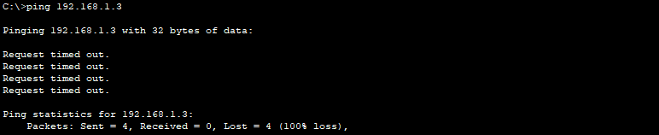

Si tiene errores en la conexión verifique las configuradas realizadas y la tabla de enrutamiento.
- Ahora compruebe la conectividad entre PC0 y PC1. ¿hay conectividad? ¿Por qué?
- Configurar manualmente las rutas estáticas en los tres routers de tal manera que exista conectividad entre todos los equipos de la red. Usando el siguiente comando: ip route [dirección IP de destino] [máscara de red] [interfaz de salida] [dirección siguiente salto] + Enter. Para facilidad en la configuración llene la Tabla 6 para cada router.y añádala a su informe.
Tabla 6
Definición de rutas para cada router y red de la topología
Router | Red de destino | Máscara de subred | Siguiente salto | Interfaz de salida
Router0 | 10.2.3.0 | 255.255.255.128 | 10.2.3.226 | Serial0/1/0
Router0 | 10.2.3.128 | 255.255.255.192 | 10.2.3.226 | Serial0/1/0
Router0 | 10.2.3.192 | 255.255.255.224 | 10.2.3.226 | Serial0/1/0
Router1 | 10.2.0.0 | 255.255.254.0 | 10.2.3.225 | Serial0/1/0
Router1 | 10.2.0.0 | 255.255.255.0 | 10.2.3.225 | Serial0/1/0
Router1 | 10.2.3.0 | 255.255.255.128 | 10.2.3.230 | Serial0/1/1
Router1 | 10.2.3.128 | 255.255.255.192 | 10.2.3.230 | Serial0/1/1
Router2 | 10.2.0.0 | 255.255.254.0 | 10.2.3.229 | Serial0/1/0
Router2 | 10.2.2.0 | 255.255.255.0 | 10.2.3.229 | Serial0/1/0
Router2 | 10.2.3.192 | 255.255.255.224 | 10.2.3.229 | Serial0/1/0

- Una vez configuradas extraiga la tabla de ruteo. Hacer clic en el router a verificar la tabla de ruteo, luego seleccionar la pestaña CLI. Aquí ingresar el comando exit, una vez que aparece el prompt Router#, ingresamos el comando show ip route + Enter. Aquí se desplegarán las rutas configuradas. Realizar esto por cada uno de los routers, ponga la captura de pantalla del resultado, añádala a su informe y verifique que están configuradas las rutas estáticas. Comente cada una de las tablas indicando a qué se refiere cada columna.
- Realice pruebas de conectividad entre la PC0 y PC3 y entre PC1 y PC2 con el comando ping. Adjunte capturas de pantalla.
- Guarde el archivo packet tracer asegurándose de grabar todas las configuraciones realizadas y envíelo a través de Canvas.
- Conteste el siguiente cuestionario fundamentando sus respuestas con capturas de pantalla:
- ¿Qué ventajas aporta VLSM frente a FLSM?
- ¿Por qué el router requiere rutas estáticas?
- ¿Qué ventajas/desventajas tiene el enrutamiento estático?
- ¿Cómo escalaría esta red a 20 subredes?
- Imagine que se añade el Router 1 cambia las direcciones de red de sus interfaces por direcciones 198.20.4.1 para serial 0 y 198.20.5.1 para serial 1. ¿Qué consecuencias tendría en el enrutamiento? ¿Qué acciones deberían tomarse? Explique.
Notas:
- El informe debe ser entregado en formato .doc o .docx.
- Recuerde dar un uso ético a herramientas como IA. Informes con un alto porcentaje de uso de IA no serán aceptados.
- Cada grupo tiene un escenario particular para el desarrollo de esta tarea, por tanto, no es posible tener informes iguales. De encontrarse informes similares se asignará cero puntos a los grupos responsables.
- Si requiere consultar fuentes externas para realizar la tarea, no olvide citarlas debidamente.
- Todas las gráficas, tablas y recursos deben estar en formato APA 7 (EJEMPLOS: Tabla 1 y Figura 1)
- Recuerde las Tablas y Figuras deben estar centradas.

APÉNDICE
Tabla 7
Matriz de aportes individuales

Responsable principal | Apoyo secundario | Actividad desarrollada | Descripción del aporte realizado | Porcentaje de aporte | Evidencia entregada

Recomendaciones para el uso de la matriz
- El porcentaje total debe sumar 100%.
- Cada integrante debe describir claramente su participación.
- Se recomienda adjuntar evidencias específicas del trabajo realizado por cada miembro.
- La matriz debe incorporarse al final del informe como parte de los anexos.
- En caso de detectarse una distribución desigual del trabajo, el docente podrá ajustar la calificación individualmente.

Ejemplo:

Responsable principal | Apoyo secundario | Actividad desarrollada | Descripción del aporte realizado | Porcentaje de aporte | Evidencia entregada
Integrante 1 | Integrante 3 | Diseño VLSM | Realizó el cálculo de subredes, asignación de hosts, máscaras, gateways y elaboración de la tabla de direccionamiento IP. | 35% | Capturas de cálculos y tabla VLSM
Integrante 2 | Integrante 3 | Implementación de topología | Construyó la topología en Packet Tracer, configuró switches, hosts y direccionamiento IP en dispositivos finales. | 30% | Archivo .pkt y capturas de configuración
Integrante 3 | Integrante 1 | Enrutamiento estático y pruebas | Configuró rutas estáticas entre routers, verificó conectividad mediante comandos de prueba y elaboró el análisis técnico. | 35% | Capturas de comandos ping, show ip route y conclusiones
Integrante 1 | Integrante 3 | …..

